RACHUNEK
DO UMOWY – ZLECENIA NR. ……………………… z dnia 01.03.2024r.
dot. programu „SZKOLNY KLUB SPORTOWY 2024”

Wystawił:
- Imię i nazwisko nauczyciela: ........................................................................
- Szkoła: ……………………………………………………………………..

dla: Łódzkiego Szkolnego Związku Sportowego w Łodzi; 90-542 Łódź, Żeromskiego 115

za wykonanie w miesiącu ……………………..… 2024 roku czynności zgodnie z umową –
zleceniem tj.: przepracowania 3 godzin jednostek szkoleniowych x 60 zł brutto
Wynagrodzenie brutto (przychód) | 180,00 zł
Koszty uzyskania przychodu wg stawki 20% | 0,00 zł
Podstawa opodatkowania | 180,00 zł
Potrącona zaliczka na podatek dochodowy12% | 21,60 zł
Składka ubezpieczenia zdrowotnego potrącona 9% | 16,20 zł
Należna składka podatku dochodowego | 22,00 zł
Wynagrodzenie netto | 141,80 zł
DO WYPŁATY | 141,80 zł
Do wypłaty słownie: sto czterdzieści jeden zł. 80/100

Stwierdzam, że dane zawarte w oświadczeniu dla celów podatkowych i ubezpieczeniowych nie uległy zmianie.

Wnoszę o przyjęcie niniejszego rachunku i dokonanie wypłaty wynagrodzenia:

……………………..…….. /czytelny podpis Zleceniobiorcy/

Sprawdzono pod względem merytorycznym:
………………………………………../data i podpis Zleceniodawcy/
Sprawdzono pod względem formalnym i rachunkowym:
………………………………………../data i podpis Zleceniodawcy /

Zatwierdzono do wypłaty kwotę: 141,80 złotych (słownie: sto czterdzieści jeden zł. 80/100)

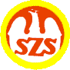
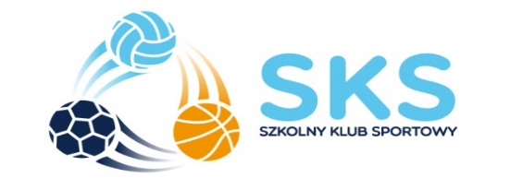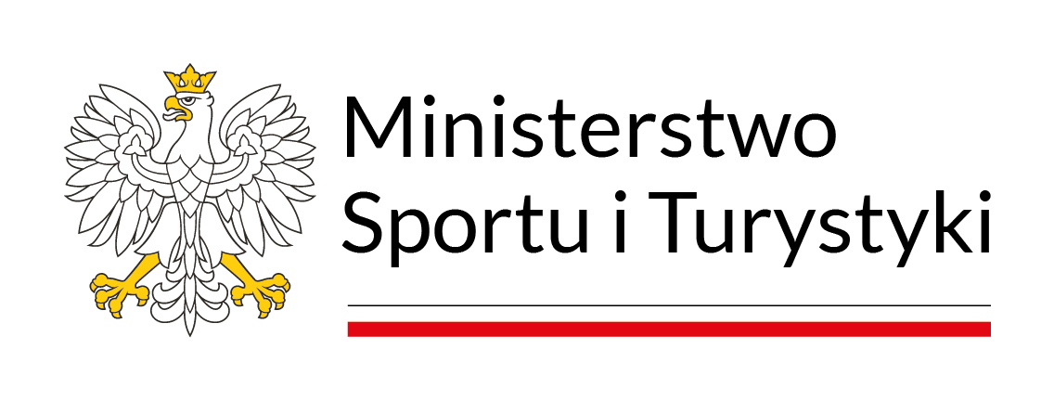
Projekt finansowany przez Ministerstwo Sportu i Turystyki

Płatne ze środków Funduszu Rozwoju Kultury Fizycznej w kwocie 180,00 zł. – dotyczy wypłaty wynagrodzenia dla nauczyciela prowadzącego zajęcia sportowo-rekreacyjne w ramach realizacji projektu Szkolny Klub Sportowy 2024

